Gwaith llafar Datblygu geirfa
Tasg ysgrifenedig

Cyflwyniad
Rydw i wedi dewis i wneud portffolio ar y pwnc hamdden, yn enwedig chwaraeon. Dewisais i chwaraeon achos rydw i’n gwybod bod fy nysgwyr i yn dwli ar chwaraeon a hefyd wnaethon nhw lawer o chwaraeon yn ysgol, felly os mae nhw ddim yn cael cyfle tu allan yr ysgol i gymryd rhan mewn chwaraeon, bydd y thema chwaraeon dal i fod yn ddiddorol iddyn nhw.
Pryd wnes i rhoi'r portffolio gyda’n gilydd meddyliais i am y fethodoleg rydw i wedi gweld ar y cwrs. Ges i syniad wedi seilio ar gwaith Clare Seccombe. Rydw i’n ceisio dilyn y fethodoleg Dr Gianfranco Conti’s MARSEARS yn syniadau fi. Rydw i hefyd wedi cynnwys y fethodoleg mae tiwtoriaid wedi defnyddio gyda ni. Rydw i wedi mwynhau dysgu am y fethodoleg o ddysgu’r iaith ar y cwrs sabothol. Mae’n cadarnhau bod angen i addysgu da fod yn syml, yn ailadroddus ac yn ddeniadol i ddysgwyr. Mae llawer o syniadau yn fy mhortffolio yn ailadrodd yr un patrymau iaith a geirfa ond mewn gweithgarwch gwahanol i gadw'r diddordeb y dysgwyr achos rydw i wedi sylweddoli bod ailadrodd yn bwysig iawn i ddysgu iaith.
Rydw i’n meddwl nawr ei bod hi’n bwysig iawn i wneud taflen gwaith a matiau iaith yn glir ac yn syml i ddefnyddio. Nawr rydw i’n deall pa mor pwysig ydy lliw, ffont a lluniau i gefnogi dysgwyr gan ddefnyddio taflenni gwaith a matiau iaith ac rydw i wedi ystyried hynny wrth greu fy mhortffolio.
Tasg Llafar
Penderfynais i wneud tipyn bach o adolygu i ddechrau, achos rydw i’n meddwl drilio iaith yn bwysig iawn. Mae yn helpu'r dysgwyr i gofio iaith a hefyd mae yn rhywbeth da i ddechrau achos mae'n gwneud i'r dysgwr deimlo'n hyderus. Wedyn llawer o ddrilio eto, ond gan ddefnyddio gweithgaredd gwahanol - i gynnal diddordeb y dysgwr, rydw i wedi dewis gêm dis. Nesaf, gwaith parau yn defnyddio taflen gwaith gyda Mat Iaith i helpu. Bydd hwn yn sgaffaldau i’r patrymau iaith ar gyfer y dysgwr. Pan mae oedd y dysgwr wedi cael llawer o ymarfer a theimlo’n hyderus wedyn y gweithgaredd i ymarfer defnyddio'r patrwm i gasglu gwybodaeth. Yn olaf i ymestyn y sgiliau dysgwr, newid y patrwm brawddeg tipyn bach ond oes ydy’r dygwyr angen defnyddio'r Mat Iaith i adborth-dim problem o gwbl, achos maen nhw dal yn ymarfer yr un sgiliau.
Tasg Wrando
Byddwn i’n dechrau'r wers gyda ffordd arall o adolygu-bingo. Byddan nhw gael llawer o siawns i glywed ynganiad cywir o'r patrwm iaith. Wedyn bydd y dysgwyr angen glywed y patrwm mewn araith wedi cofnodi. Nesaf mae’r y dysgwyr angen gwrando am y patrymau eto a recordio a'r daflen waith nhw, mae rhaid iddyn nhw ganolbwyntio. I orffen bydd y dysgwr angen gwrando ar yr araith wedi cofnodi unwaith eto ac amlygi'r patrwm cywir. Mae pob gweithgaredd yn dysgu'r un peth, ond achos mae un defnyddio’r gweithgaredd tipyn bach wahanol bydd y dysgwyr yn ymarfer heb sylwi.
Tasg Ysgrifenedig
Maen nhw wedi bod yn dysgu geirfa am chwaraeon a barn o chwaraeon yn barod. Y gweithgarwch cyntaf bydd tipyn bach o adolygu geirfa ac wedyn ymarfer defnyddio'r frawddeg syml gadarnhaol a negyddol. Pryd mae nhw yn wedi cael digon o ymarfer a theimlo hyderus gyda'r patrwm byddwn nhw ymestyn ysgrifennu trwy gyplysu patrwm arall (maen nhw wedi dysgu yn barod) defnyddio ‘achos’. Mae wers yma yn defnyddio llawer o eirfa mae dysgwr yn gwybod yn barod ac yn teimlo yn gyfforddus i ddefnyddio ond trwy hefyd gyflwyno'r patrwm syml newydd mae dysgwyr yn datblygu eu geirfa nhw.

Celfyddydau Mynegiannol
Gwaith llafar- Datblygu Geirfa
Adolygu 1-Cardiau Fflach

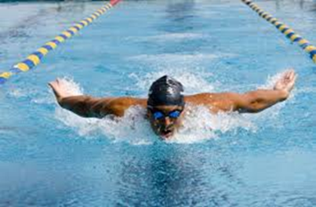 | nofio
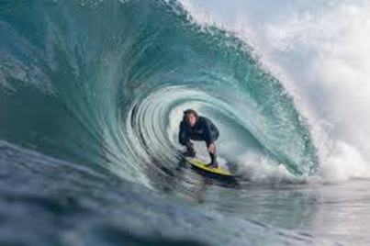 | syrffio
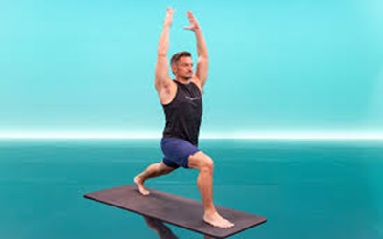 | ioga
 | rhedeg
 | tenis

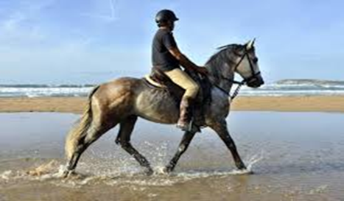 | marchogaeth
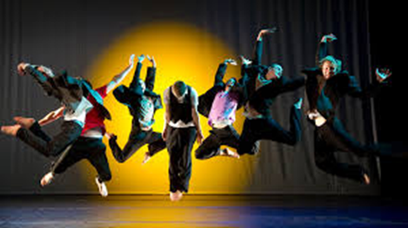 | dawns
 | rygbi
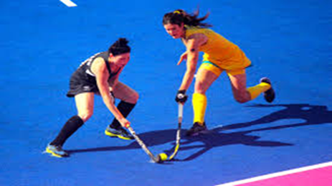 | hoci
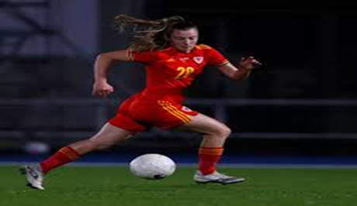 | pêl-droed

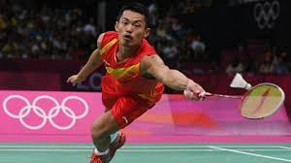 | badminton
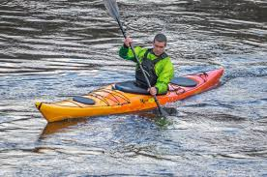 | caiacio

Adolygu 2-Gêm Dis-x1 dis, x2 setiau cardiau fflach
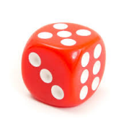  1. 2. 3. 4. 5. 6.
 | gwych
 | ymlaciol
 | cyffrous
 | ofnadwy
 | brawychus
 | diflas

Mat Iaith 
Beth rwyt ti’n feddwl o...........?
Rydw i’n meddwl bod | badminton  caiacio  dawns  hoci  ioga  marchogaeth  nofio  pêl-droed  rhedeg  rygbi  syrffio  tenis | yn | -wych  gyffrous  ymlaciol  ddiflas.  frawychus  ofnadwy

Ymarfer 1
Defnyddia’r lluniau i greu atebion i’r cwestiwn ‘Beth rwyt ti’n meddwl am......’ Gofynna i dy bartner di i checio os ydy dy ateb di yn gwir. Os wyt ti’n gwneud camgymeriad, trio eto. Os wyt ti angen, defnyddia’r ‘Mat Iaith’ i dy helpu di.
Partner A Partner B
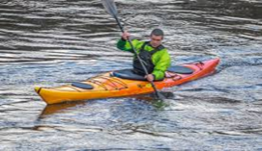 |  | Rydw i’n meddwl bod caiacio | yn frawychus.
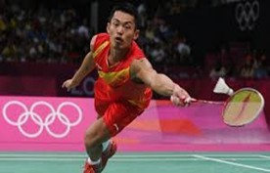 |  | Rydw i’n meddwl bod badminton | yn ddiflas.
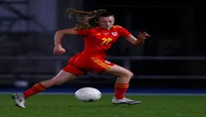 |  | Rydw i’n meddwl bod pêl-droed | yn gyffrous.
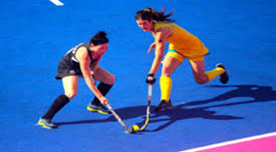 |  | Rydw i’n meddwl bod hoci | yn ofnadwy.
 |  | Rydw i’n meddwl bod rygbi | yn -wych.
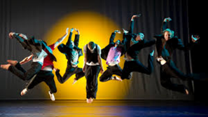 |  | Rydw i’n meddwl bod dawns | yn ymlaciol.
Ymarfer 1
Defnyddia’r lluniau i greu atebion i’r cwestiwn ‘Beth rwyt ti’n meddwl am......’ Gofynna i dy bartner di i checio os ydy dy ateb di yn gwir. Os wyt ti’n gwneud camgymeriad, trio eto. Os wyt ti angen, defnyddia’r ‘Mat Iaith’ i dy helpu di.
Partner A Partner B
Rydw i’n meddwl bod nofio | yn ymlaciol | 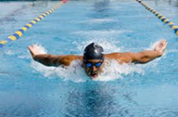 | 
Rydw i’n meddwl bod syrffio | yn ofnadwy | 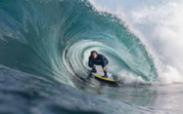 | 
Rydw i’n meddwl bod ioga | yn ddiflas |  | 
Rydw i’n meddwl bod rhedeg | yn -wych |  | 
Rydw i’n meddwl bod tenis | yn frawychus |  | 
Rydw i’n meddwl bod marchogaeth | yn gyffrous | 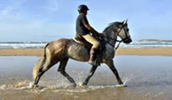 | 

Ymarfer 2
Gofynna i bump person gwahanol beth maen nhw’n meddwl am bump o chwaraeon gwahanol. Ysgrifenna atebion nhw isod. Byddi di angen adborth eu atebion nhw i’r dosbarth.
Beth rwyt ti’n meddwl o..................... Rydw i’n meddwl bod ................. yn .....................
Enw | Chwaraeon | Meddwl

Mat Iaith Beth mae e’n meddwl o..................? Beth mae hi’n meddwl o ..............?
Rydw i’n meddwl | ei fod e’n | meddwl bod | badminton  caiacio  dawns  hoci  ioga  marchogaeth  nofio  pêl-droed  rhedeg  rygbi  syrffio  tenis | yn | -wych  gyffrous  ymlaciol  ddiflas.  frawychus  ofnadwy
Rydw i’n meddwl | ei bod hi’n | meddwl bod | badminton  caiacio  dawns  hoci  ioga  marchogaeth  nofio  pêl-droed  rhedeg  rygbi  syrffio  tenis | yn | -wych  gyffrous  ymlaciol  ddiflas.  frawychus  ofnadwy
Nodyn Cynorthwyydd Dysgu
Heddiw, rydw i eisiau i ti weithio gyda’r grŵp isel i a helpu nhw i wneud y tasgau llafar yn gywir. Nod y wers heddiw
ydy:
‘Defnyddiwch y patrymau brawddegau i ddisgrifio barnau o chwaraeon’.
Mae’r plant wedi gwneud tipyn bach o waith am eirfa chwaraeon a geirfa barn am chwaraeon yn barod. Bydda i’n
drilio’r eirfa chwaraeon a barn gyda nhw eto cyn iddyn nhw’n dechrau'r dasg lafar gyda thi.
Cofia, cyn ti’n esbonio'r dasg iddyn nhw, dweud:
‘Gwrandewch yn ofalus bawb’
‘Edrychwch arna i’
‘Mae’n rhaid i chi ganolbwyntio’
Heddiw, i ddechrau, rydw i eisiau i’r dysgwyr i ymarfer yr eirfa chwaraeon gan ddefnyddio’r cardiau fflach. Rydw i eisiau iddyn nhw weithio mewn parau i brofi ei gilydd. Rydw i eisiau i ti gywiro eu hynganiad os oes angen. Pryd ti’n meddwl maen nhw’n iawn gyda geirfa chwaraeon, symud ymlaen i’r eirfa barn. Rydw i eisiau nhw chwarae gêm dis i ymarfer yr eirfa barn. Eto, gwrando arnyn nhw a chywiro eu hynganiad os oes angen.
Nesaf rydw i wedi paratoi taflen gwaith iddyn nhw i ymarfer y patrwm:
‘Rydw i’n meddwl bod.............. yn........................’
Rydw i eisiau nhw i weithio mewn parau. Rydw i eisiau nhw i ymarfer defnyddio’r patrwm ‘Rydw i'n meddwl bod......’ Byddan nhw angen defnyddio’r lluniau ar y daflen gwaith i wneud y frawddeg. Bydd Partner A angen dweud y brawddeg a bydd eu partner nhw angen checio eu hatebion ar y daflen gwaith nhw. Pryd mae Partner A wedi gorffen, maen nhw angen newid a Phartner B yn drio dweud y frawddeg defnyddio’r lluniau. Bydd angen i ti gadw llygad arnyn nhw i wirio eu bod nhw ar y dasg.
Nesaf rydw i eisiau iddyn nhw fynd o gwmpas y dosbarth a gofyn y cwestiwn ‘Beth wyt ti’n meddwl o ...............’ Mae’n bwysig iddyn nhw i wrando yn ofalus i’r ateb achos rydw i eisiau nhw ysgrifennu'r ateb mewn grid ar eu taflen nhw i wneud y dasg nesaf. Rydw i’n disgwyl iddyn nhw angen help i aros ar dasg.
Wedyn, bydda i’n drilio'r dosbarth am y patrwm ‘Rydw i’n meddwl ei fod e’n meddwl..................’ a ‘Rydw i’n meddwl ei bod hi’n meddwl ...................’
Bydda i’n rhoi deg munud wedyn iddyn nhw ymarfer eu hatebion gan ddefnyddio’r patrymau e/hi. Wedyn maen nhw angen adborthu eu hatebion nhw i’r dosbarth gan ddefnyddio’r patrwm cywir. Does dim problem o gwbl os ydyn nhw eisiau defnyddio eu Mat Iaith nhw i helpu. Beth sydd yn bwysig ydy eu defnyddiant o’r patrymau brawddegau yn gywir a thrio eu gorau glas gyda eu ynganiad nhw. Atgoffa nhw:
‘Cadwch eich amser bawb’
‘Meddyliwch am eich patrwm brawddeg chi cyn siarad’
‘Trio eich gorau glas bawb’
Diolch am dy help. Rydw i’n ddiolchgar iawn. Un rhyw broblemau jyst gofyn.

Ieithoedd, Llythrennedd a Chyfathrebu
Tasg Wrando/

BINGO
Bydda i   | Byddi di   | Bydd e | Bydd hi | Byddwn ni | Byddwch chi   | Byddan nhw  

Byddan nhw   | Byddwch chi | Byddwn ni | Bydd hi | Bydd Twm | Byddi di | Bydda i

Wythnos Mam

Wythnos brysur wythnos nesa. Bydda i’n mynd a Twm i rygbi nos Lun. Syth ar ôl rygbi bydda i’n mynd a Nansi i ddosbarth dawns. Bydd hi’n mynd i nofio nos Fawrth. Nos Fercher byddwn ni’n chwarae tenis, rydw i’n ddiolchgar eu bod nhw yn yr un wers! Ar ôl ysgol dydd Iau fi, Twm a Nansi yn mynd i Aberteifi. Bydd Twm yn syrffio. Bydd e’n syrffio rhwng pedwar a phump. Bydd Nansi yn caiacio. Bydd hi’n caiacio rhwng pedwar a phump hefyd. Nos Wener bydda i’n eistedd lawr gyda phaned o de achos does neb yn mynd i unrhyw le. Dydd Sadwrn byddan nhw’n chwarae hoci o ddeg o’r gloch tan hanner dydd a wedyn bydda i’n mynd i ioga yn y prynhawn. Dydd Sul byddwn ni’n ymlacio achos rydw i wedi dweud iddyn nhw byddwch chi angen diwrnod ffwrdd.

Dyfodol Bod 
Gwranda ar y sgwrs mam yn ofalus. Creu siart tali am sawl weithiau mae mam wedi dweud y patrymau isod.
bydda i
byddi di
bydd e
bydd hi
byddwn ni
byddwch chi
byddan nhw
bydd (enw)

Dyfodol Bod 
Gwranda i sgwrs mam yn ofalus. Creu siart tali am sawl weithiau mae mam wedi dweud y patrymau isod.
bydda i
byddi di
bydd e
bydd hi
byddwn ni
byddwch chi

Dyfodol Bod
Gwranda i sgwrs mam yn ofalus. Creu siart tali am sawl weithiau mae mam wedi dweud y patrymau isod.
bydda i
bydd e
byddwn ni
byddan nhw

Atebion
bydda i | III
byddi di
bydd e | I
bydd hi | II
byddwn ni | II
byddwch chi | I
byddan nhw | I
bydd Twm | I

Llenwch y bylchau 
Gwranda yn ofalus a ysgrifenna y geiriau sydd ar goll ar ben y bylchau

Wythnos Mam

Wythnos brysur wythnos nesa. Bydda i’n mynd a Twm i rygbi nos Lun. Syth ar ôl rygbi bydda i’n

mynd a Nansi i ddosbarth dawns. Bydd hi’n mynd i nofio nos Fawrth. Nos Fercher byddwn ni’n

chwarae tenis, rydw i’n ddiolchgar eu bod nhw yn yr un wers! Ar ôl ysgol dydd Iau fi, Twm a

Nansi yn mynd i Aberteifi. Bydd Twm yn syrffio. Bydd e’n syrffio rhwng pedwar a phump.
Bydd Nansi yn caiacio. Bydd hi’n caiacio rhwng pedwar a phump hefyd. Nos Wener bydda i’n

eistedd lawr gyda paned o de achos does neb yn mynd i unrhyw le. Dydd Sadwrn

byddan nhw’n chwarae hoci o ddeg o’r gloch tan hanner dydd a wedyn bydda i’n mynd i ioga

yn y prynhawn. Dydd Sul byddwn ni’n ymlacio achos rydw i wedi dweud iddyn nhw

byddwch chi angen diwrnod ffwrdd.

Llenwch y bylchau
Gwranda yn ofalus a ysgrifenna y geiriau sydd ar goll ar ben y bylchau.

Wythnos Mam

Wythnos brysur wythnos nesa. Bydda i’n mynd a Twm i rygbi nos Lun. Syth ar ôl rygbi bydda i’n

mynd a Nansi i ddosbarth dawns. Bydd hi’n mynd i nofio nos Fawrth. Nos Fercher byddwn ni’n

chwarae tenis, rydw i’n ddiolchgar eu bod nhw yn yr un wers! Ar ôl ysgol dydd Iau fi, Twm a

Nansi yn mynd i Aberteifi. Bydd Twm yn syrffio. Bydd e’n syrffio rhwng pedwar a phump. Bydd

Nansi yn caiacio. Bydd hi’n caiacio rhwng pedwar a phump hefyd. Nos Wener bydda i’n eistedd

lawr gyda paned o de achos does neb yn mynd i unrhyw le. Dydd Sadwrn byddan nhw’n

chwarae hoci o ddeg o’r gloch tan hanner dydd a wedyn bydda i’n mynd i ioga yn y prynhawn.

Dydd Sul byddwn ni’n ymlacio achos rydw i wedi dweud iddyn nhw byddwch chi angen

diwrnod ffwrdd.

Llenwch y bylchau 
Gwranda yn ofalus a ysgrifenna y geiriau sydd ar goll ar ben y bylchau.

Wythnos Mam

Wythnos brysur wythnos nesa. Bydda i’n mynd a Twm i rygbi nos Lun. Syth ar ôl rygbi bydda i’n

mynd a Nansi i ddosbarth dawns. Bydd hi’n mynd i nofio nos Fawrth. Nos Fercher byddwn ni’n

chwarae tenis, rydw i’n ddiolchgar eu bod nhw yn yr un wers! Ar ôl ysgol dydd Iau fi, Twm a

Nansi yn mynd i Aberteifi. Bydd Twm yn syrffio. Bydd e’n syrffio rhwng pedwar a phump. Bydd

Nansi yn caiacio. Bydd hi’n caiacio rhwng pedwar a phump hefyd. Nos Wener bydda i’n eistedd

lawr gyda paned o de achos does neb yn mynd i unrhyw le. Dydd Sadwrn byddan nhw’n

chwarae hoci o ddeg o’r gloch tan hanner dydd a wedyn bydda i’n mynd i ioga yn y prynhawn.

Dydd Sul byddwn ni’n ymlacio achos rydw i wedi dweud iddyn nhw byddwch chi angen

diwrnod ffwrdd.

Amser Amlygu
Gwranda ar sgwrs mam eto, dewisa ac amlyga’r ateb cwir.
Nos Lun | Bydd Twm yn mynd i rygbi  Bydd Nansi yn mynd i rygbi
Nos Fawrth | Bydd e’n mynd i nofio  Bydd hi’n mynd i nofio
Nos Fercher | Byddan nhw’n chwarae tenis  Byddwn ni’n chwarae tenis

Nos Iau | Bydd Twm yn caiacio  Bydd Nansi yn caiacio
Nos Wener | Bydd i’n eistedd lawr  Bydd e’n eistedd lawr
Dydd Sadwrn | Byddan nhw’n chwarae hoci  Byddwn ni’n chwarae hoci
Dydd Sul | Byddan nhw angen diwrnod ffwrdd  Byddwch chi angen diwrnod ffwrdd

Amser Amlygu
Gwranda ar sgwrs mam eto, dewisa ac amlyga’r ateb cwir.
Nos Lun | Bydd Twm yn mynd i rygbi  Bydd Nansi yn mynd i rygbi
Nos Fercher | Byddan nhw’n chwarae tenis  Byddwn ni’n chwarae tenis
Nos Wener | Bydd hi’n eistedd lawr  Bydd e’n eistedd lawr
Dydd Sadwrn | Byddan nhw’n chwarae hoci  Byddwn ni’n chwarae hoci
Dydd Sul | Byddan nhw angen diwrnod ffwrdd  Byddwch chi angen diwrnod ffwrdd

Amser Amlygu
Gwranda ar sgwrs mam eto, dewisa ac amlyga’r ateb cywir.
Nos Fawrth | Bydd e’n mynd i nofio.  Bydd hi’n mynd i nofio.
Nos Iau | Bydd Twm yn caiacio.  Bydd Nansi yn caiacio.
Dydd Sul | Byddwch chi angen diwrnod ffwrdd.  Byddwch chi angen wyliau.

Atebion

Nos Lun | Bydd Twm yn mynd i rygbi  Bydd Nansi yn mynd i rygbi
Nos Fawrth | Bydd e’n mynd i nofio  Bydd hi’n mynd i nofio
Nos Fercher | Byddan nhw’n chwarae tenis  Byddwn ni’n chwarae tenis
Nos Iau | Bydd Twm yn caiacio  Bydd Nansi yn caiacio
Nos Wener | Bydd hi’n eistedd lawr  Bydd e’n eistedd lawr
Dydd Sadwrn | Byddan nhw’n chwarae hoci  Byddwn ni’n chwarae hoci
Dydd Sul | Byddan nhw angen diwrnod ffwrdd  Byddwch chi angen diwrnod ffwrdd

Nodyn Cynorthwyydd Dysgu
Heddiw mae’r plant yn gwneud tasg gwrando. Mae nhw wedi dysgu'r patrwm ‘bydd’ yn barod a heddiw byddwn nhw angen defnyddio’r patrwm i wneud tasg gwrando. Bydda i angen i ti weithio gyda grŵp uchaf-mae gwaith nhw yn anodd iawn heddiw!
I ddechrau bydda i’n chwarae bingo gyda’r plant i gyd. Bydd hwn yn iawn gyda’r grŵp uchaf. Felly bydd yn well i ti helpu y grŵp isel yn ystod y gweithgaredd.
Wedyn mae pawb angen gwrando ar recordio ‘Wythnos Mam’. Mae rhaid i ti atgoffa'r grŵp uchel i:
‘Gwrandawech yn ofalus’
‘Mae rhaid i chi ganolbwyntio’
Byddan nhw angen llenwi’r siart tali ar eu taflen waith. Mae’r grŵp uchaf angen gwrando am bob ‘bydd’ felly, mae’n bosib byddwn nhw’n angen dy help di, achos rydw i'n meddwl bydd rhai dysgwyr yn y grŵp uchaf yn meddwl bod y gwaith yn anodd. Wedyn, rydw i eisiau iddyn nhw wrando ar ‘Wythnos Mam’ eto a llenwi’r bylchau gyda'r patrwm ‘bydd’ Unwaith eto mae hwn yn dasg anodd iawn i grŵp uchel, felly bydd rhai o blant angen dy gefnogaeth di. Gofynna iddyn nhw:
‘Cymerwch eich amser bawb’
Tasg olaf ydy gwrando ar ‘Wythnos Mam’ eto, a amlygu’r ateb cywir ar eu taflen gwaith nhw. Rydw i’n meddwl bydd y plant yn iawn gyda’r tasg hwn, ond atgoffa nhw:
‘Dewiswch eich ateb yn ofalus’
‘Wnewch yn siŵr eich ateb yn wneud synnwyr’
Diolch am dy help, rydw i’n ddiolchgar iawn.
Iechyd a Lles
Tasg Ysgrifennu-Neges TA
Defnyddio’r lluniau i greu brawddegau cadarnhaol a negyddol. Ysgrifenna dy ateb di yn y bocs olaf.
Hoffwn i fynd i...................Hoffwn i ddim mynd i...................
 | 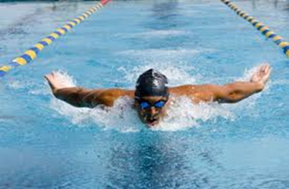



 | 
 | 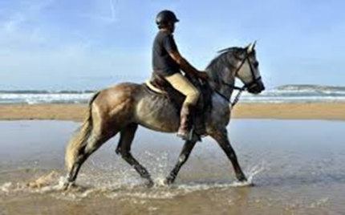
 | 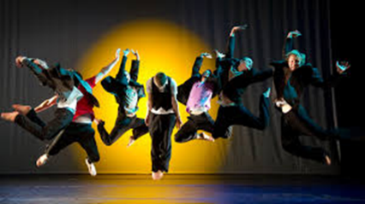
 | 
 | 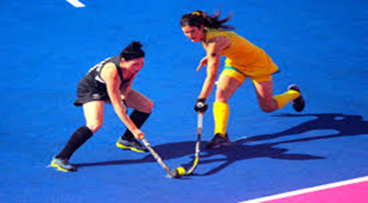
 | 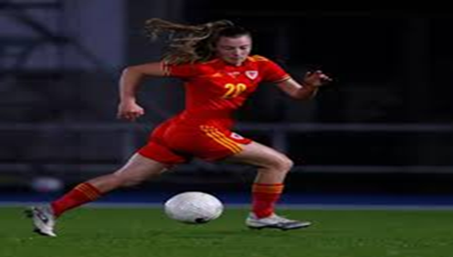
 | 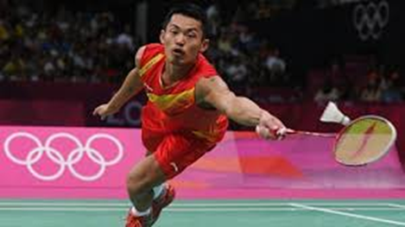
 | 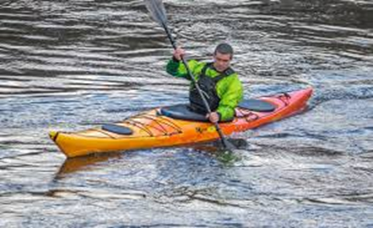
Achos..............
Ymestyn dy frawddegau drwy ddefnyddio’r gair ‘achos’. Ysgrifenna dy frawddegau yn y bocs olaf. Cofia, defnyddio’r mat iaith i dy helpu.

 | 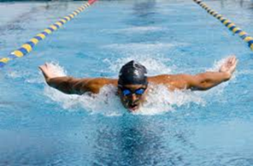 |  | Hoffwn i fynd i rygbi, achos rydw i’n meddwl bod rygbi yn wych.
 | 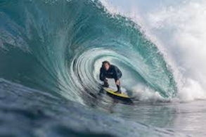 |  | Hoffwn i ddim mynd i rygbi, achos rydw i’n meddwl fod syrffio yn ofnadwy.
 | 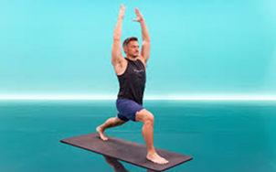
 | 
 | 
 | 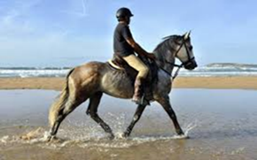
 | 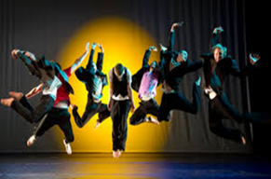 | 
 |  | 
 | 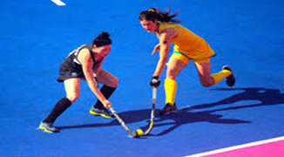 | 
 | 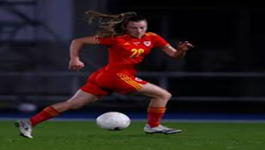 | 
 | 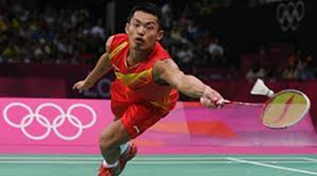 | 
 | 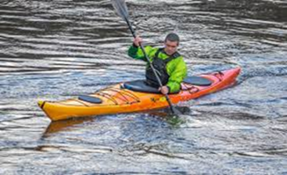 | 

Mat Iaith

Hoffwn i fynd i  Hoffwn i ddim mynd i | badminton  caiacio  dawns  hoci  ioga  marchogaeth  nofio  pêl-droed  rhedeg  rygbi  syrffio  tenis | achos | rydw i’n meddwl bod | badminton  caiacio  dawns  hoci  ioga  marchogaeth  nofio  pêl-droed  rhedeg  rygbi  syrffio  tenis |  yn -wych   yn gyffrous   yn ymlaciol   yn ddiflas   yn frawychus   yn ofnadwy

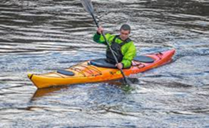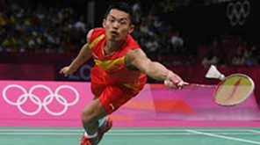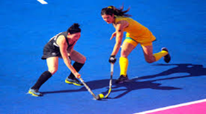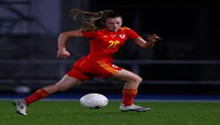
Amser Ysgrifennu
Ysgrifenna tair brawddeg gadarnhaol a tair brawddeg negyddol. Ymestyn dy ateb di gan ddefnyddio’r Mat Iaith i helpu.

  1  2  3 |   1  2  3
Marcio Beiro Gwyrdd 
Cyfnewidia gwaith gyda eich partner a defnyddio’r rhestr wirio isod i farcio eu gwaith. Defnyddia dy
Mat Iaith i wirio eu sillafu.
hoffwn i fynd i
Neu
hoffwn i ddim mynd i
chwaraeon
achos
rydw i’n meddwl bod
chwaraeon
barn
Nodyn Cynorthwyydd Dysgu

Rydw i eisiau i ti weithio gyda’r grŵp canol a helpu nhw i wneud y tasgau ysgrifennu yn gywir. Nod y wers heddiw ydy:
‘Ysgrifennu brawddegau am eich barn chi o chwaraeon’.
Fel ti’n gwybod, mae’r plant wedi gwneud llawer o waith am eirfa chwaraeon a geirfa barn am chwaraeon yn barod. Hefyd mae’r plant yn gyfarwydd gyda'r patrwm ‘rydw i’n meddwl bod ........... yn .............’ yn barod. Heddiw bydda i’n drilio’r plant am y patrwm ‘Hoffwn i...........’ a ‘Hoffwn i ddim........’ cyn iddyn nhw ddechrau'r dasg ysgrifennu gyda thi.
Heddiw, rydw i eisiau i’r dysgwyr i ymarfer ysgrifennu y patrymau cadarnhaol a negyddol.
‘Hoffwn i..............’
‘Hoffwn i ddim ..............’
Hefyd, ymestyn eu ysgrifennu nhw gan ddefnyddio’r patrwm:
‘achos, rydw i’n meddwl bod ........... yn ..............’
Cyn dechrau’r tasgau ysgrifennu rydw i eisiau i ti ddefnyddio’r patrymau isod gyda’r plant.
‘Gwrandewch yn ofalus bawb’
‘Edrychwch arna i’
‘Mae’n rhaid i chi ganolbwyntio’
Rydw i wedi paratoi taflen gwaith iddyn nhw i ymarfer y patrymau. Rydw i eisiau i ti gefnogi nhw i ysgrifennu'r brawddegau cywir i gyd fynd a’r lluniau. Atgoffa nhw i checio os ydy’r frawddeg yn gadarnhaol neu’n negyddol? Hefyd atgoffa nhw i checio eu sillafu gan ddefnyddio’r Mat Iaith.
‘Cofiwch ddefnyddio’r Mat Iaith i checio eich sillafu’

Pryd mae’r dysgwyr wedi gorffen, rydw i eisiau ti marcio eu gwaith nhw. Gofyn iddyn nhw i olygu unrhyw gamgymeriadau cyn iddyn nhw symud ymlaen i’r dasg nesaf.
Wedyn rydw i eisiau nhw ymarfer ymestyn eu brawddegau i gyd fynd a’r lluniau ar y daflen waith gan ddefnyddio’r ‘achos rydw i feddwl bod............... yn ..............’
Mae’n bwysig iawn iddyn nhw ddefnyddio eu Mat Iaith i wneud yn siŵr eu bod nhw yn dilyn y patrymau yn gywir. Atgoffa nhw:
‘Defnyddiwch eich Mat Iaith i helpu chi’
‘Cofiwch ddefnyddio’r Mat Iaith i checio eich sillafu’
‘Checiwch os eu brawddeg yn gadarnhaol neu negyddol? ’
Eto, pryd mae’r dysgwyr wedi gorffen, rydw i eisiau i ti marcio eu gwaith nhw cyn iddyn nhw ddechrau’r gwaith nesaf.
Nesaf, rydw i eisiau nhw ysgrifennu’r brawddegau yn annibynnol-ond wrth gwrs os maen nhw yn gofyn am dy help di, rydw i eisiau i ti helpu nhw.
‘Dyma dasg annibynnol. Os chi angen help, defnyddiwch eich Mat Iaith gyntaf ac os chi dal angen help, gofynnwch i fi a bydda i’n ceisio helpu chi’.
Pryd maen nhw wedi gorffen y dasg ysgrifennu, gofyn iddyn nhw i checio eu gwaith cyn i ti checio, os ydy pawb wedi deall. Wedyn rhoi nhw mewn parau.
‘Defnyddiwch eich mat iaith i checio eich sillafu’
Rydw i eisiau nhw gyfnewid eu gwaith a defnyddio’r rhestr wirio i farcio gyda beiro gwyrdd gwaith eu partner nhw. Pryd maen nhw wedi gorffen y gwaith gofynna iddyn nhw am adborth, beth sydd yn anodd? Pa gamgymeriad sydd yn gyffredin?
Atgoffa nhw am y nod y wers ‘Ysgrifennu brawddegau am farn o chwaraeon’ a dweda llongyfarchiadau wrthyn nhw am wneud y gwaith anodd.
Diolch am dy help. Rydw i’n ddiolchgar iawn. Un rhyw broblemau jyst gofyn.

